在任意目录下打开Windows命令行

进入相应的目录下，按住Shift键，右击鼠标，选择“在此处打开命令行”选项即可。

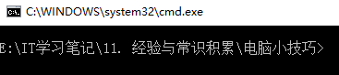

用途： 很多情况下，需要进入到相应目录下，才可以输入相应命令，但是由于一点点进入相应目录比较麻烦，用这种方法就省去了很多操作。